ภาคผนวก ข การติดตั้งโปรแกรมประยุกต์ลงเซิร์ฟเวอร์โดยใช้ แอ็พริเคชั่นดีเวลล็อปเมนท์ทูล
ส่วนแสดงชื่อคอมโพแนนท์
ส่วนแสดงรายละเอียดคอมโพแนนท์
ส่วนแสดงชื่อของเซิร์ฟเวอร์
ส่วนแสดงชื่อแอ็พริเคชั่นที่อยู่ในเซิร์ฟเวอร์

1. หน้าจอหลักของ แอ็พริเคชั่นดีเวลล็อปเมนท์ทูล
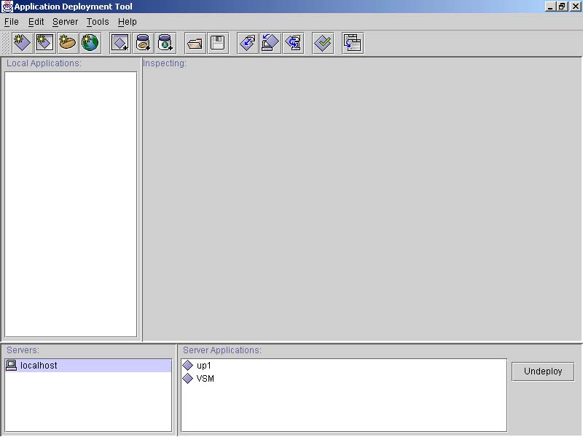

รูปที่ ข-1 หน้าจอหลักของ แอ็พริเคชั่นดีเวลล็อปเมนท์ทูล

2. การเริ่มสร้างโปรแกรมประยุกต์
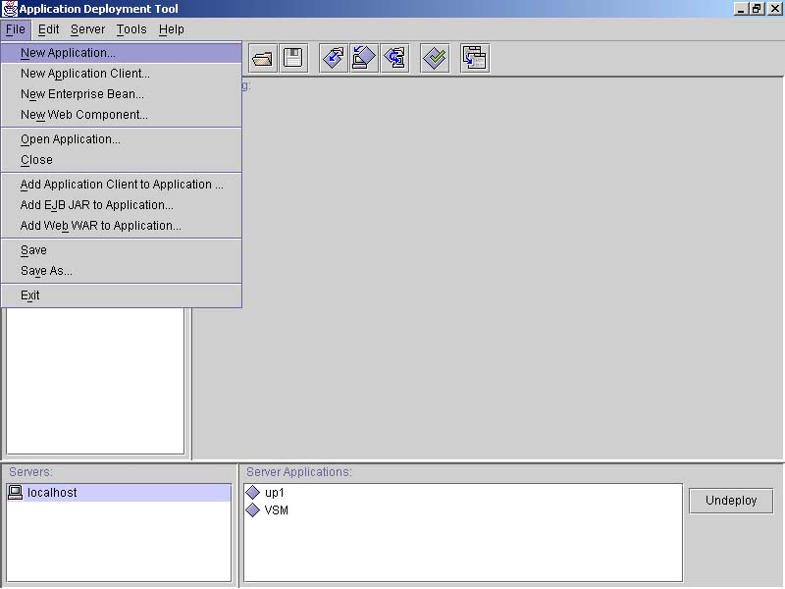
1 ไปที่ file>new application

รูปที่ ข-2 การสร้างโปรแกรมประยุกต์
2 กำหนดที่อยู่และตั้งชื่อโปรแกรมประยุกต์ที่ต้องการเอาลงเซิร์ฟเวอร์
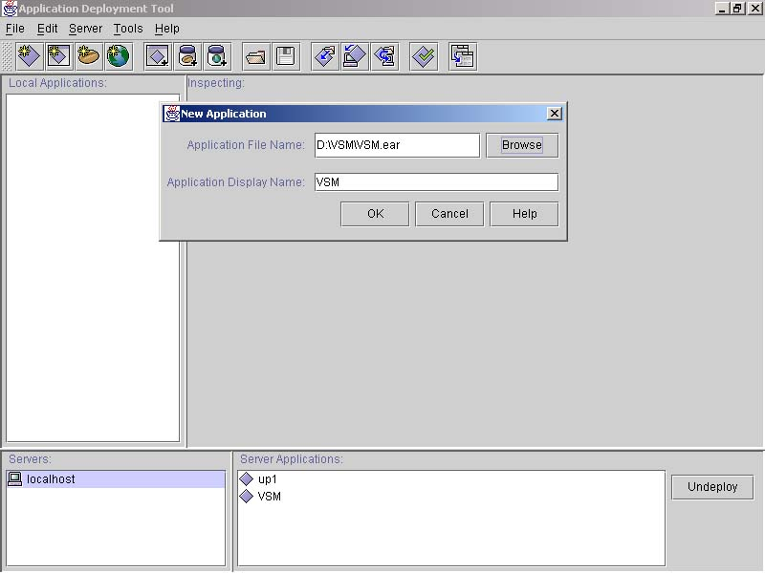

รูปที่ ข-3 กำหนดที่อยู่และตั้งชื่อโปรแกรมประยุกต์ที่ต้องการเอาลงเซิร์ฟเวอร์

กดปุ่ม ok
3. การสร้างคอมโพแนนท์เอ็นเตอร์ไพรส์บีน และการสร้างจาร์(JAR)ไฟล์

- 1ไปที่ file>new Enterprise bean

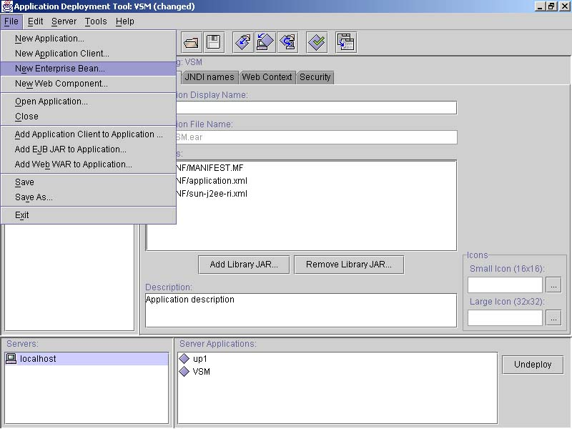

รูปที่ ข-4 การสร้างคอมโพแนนท์เอ็นเตอร์ไพรส์บีน
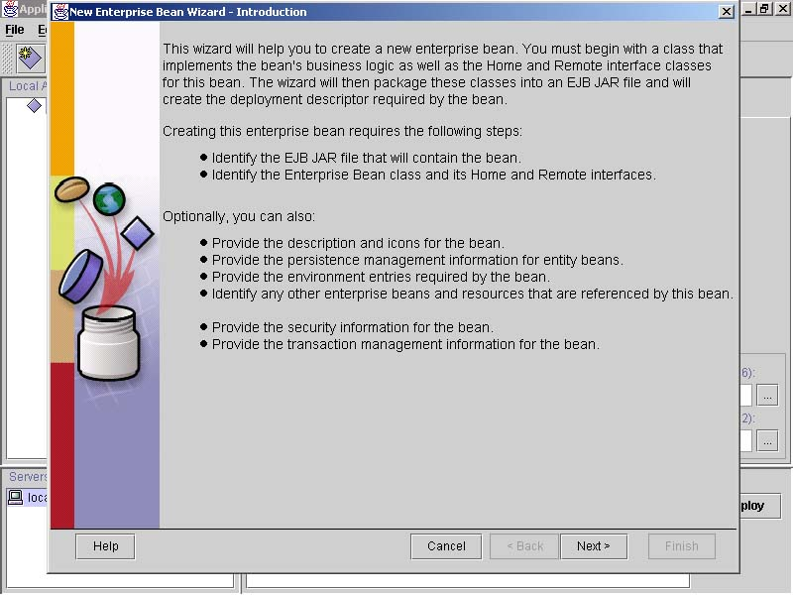
2 หน้าแรกจะแสดงรายละเอียดในการสร้างคอมโพแนนท์ เมื่ออ่านเสร็จกดปุ่ม ok

รูปที่ ข-5 แสดงรายละเอียดในการสร้างคอมโพแนนท์
3.กำหนดแอ็พริเคชั่นที่จะให้คอมโพแนนท์นั้นเข้าไปอยู่(ส่วน 1) กำหนดชื่อจาร์ไฟล์(ส่วนที่2)
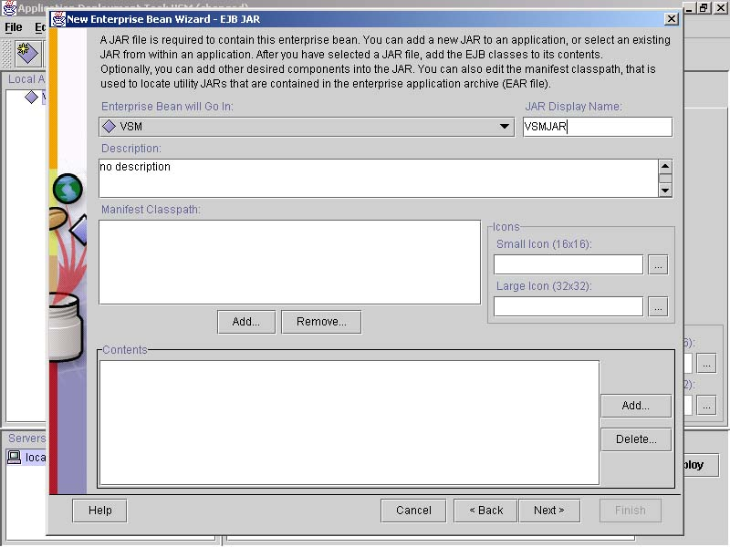
เมื่อกำหนดชื่อเรียบร้อยแล้ว ต่อไปต้องทำการ add ไฟล์ โดย กดปุ่ม add ด้านล่าง
ส่วนที่1
ส่วนที่2
กดเพื่อ add ไฟล์

รูปที่ ข-6 การสร้างและเพิ่มไฟล์ลงจาร์ไฟล์
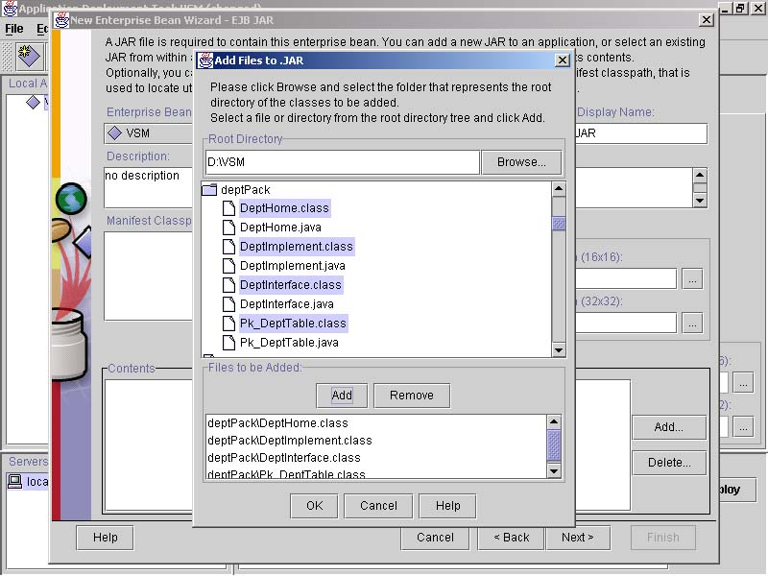
4 เลือกไฟล์ที่จะ add โดยถ้าเป็นแพ็กเก็ต ต้องมีชื่อแพ็กเก็ตอยู่ด้วย เลือกเสร็จกด add ละ ok

รูปที่ ข-7 เลือกไฟล์ที่จะ add
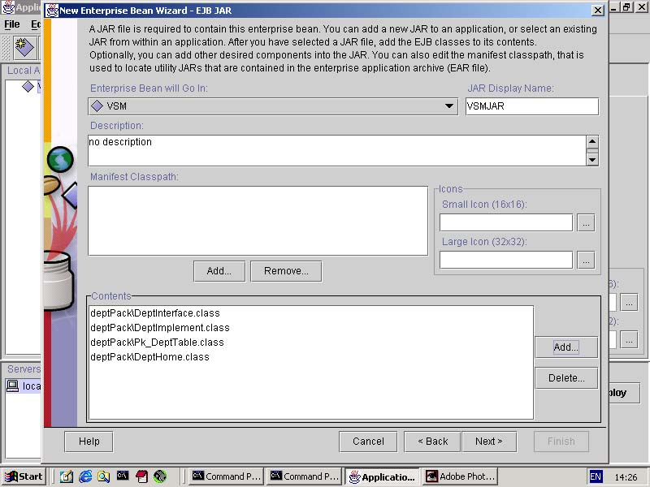
5. เมื่อ add เสร็จแล้วจะขึ้นรายชื่อไฟล์ในจาร์ ในส่วนของคอนเทนท์ กด next

รูปที่ ข-8 แสดงรายชื่อไฟล์เมื่อ add เสร็จแล้ว

4. การสร้างคอมโพแนนท์ เอ็นติตี้บีน
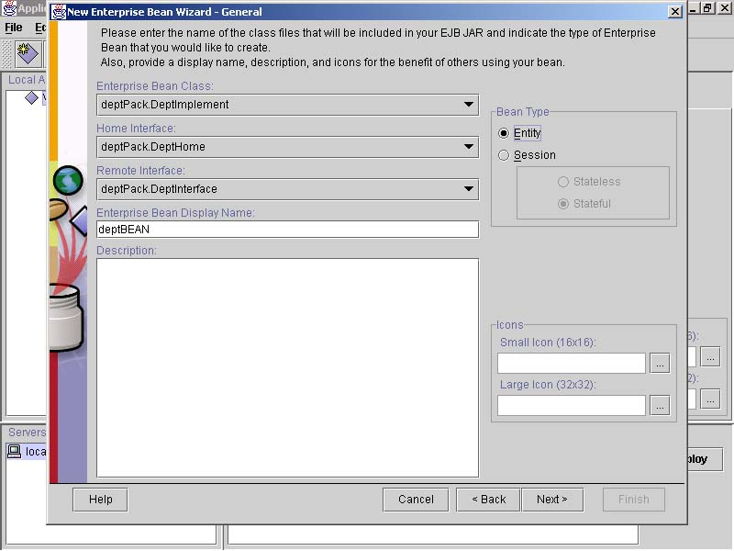
- เลือกไฟล์ที่เป็นเอ็นเตอร์ไพรส์บีน โฮมอินเตอร์เฟส รีโมทอินเตอร์เฟส กำหนดชื่อเอ็นเตอร์ไพรส์บีน และกำหนดชนิดของเอ็นเตอร์ไพรส์บีน เป็น เอ็นติตี้

รูปที่ ข-9 กำหนดค่าและสถานะของเอ็นเตอร์ไพรส์บีน
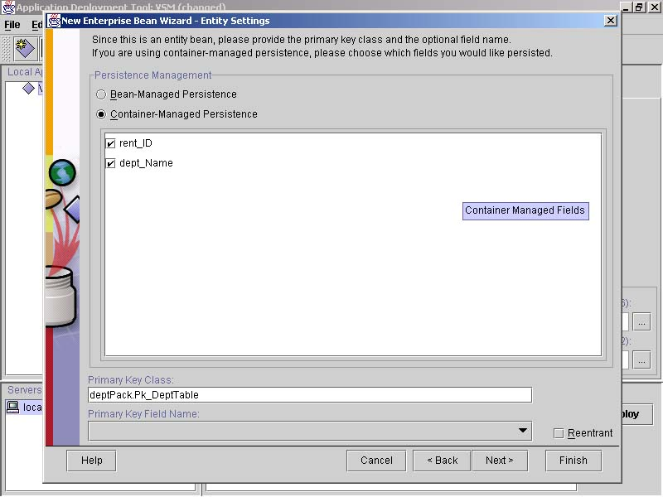
- กำหนดชนิดของเอ็นติตี้บีนว่าเป็นแบบ bean management หรือ container management ในโครงงานนี้จะใช้แบบ container management จึงเลือกแบบที่สอง เลือกฟิวส์ที่เกี่ยวข้องกับฐานข้อมูล และกำหนดคลาสที่เป็นไพรมารี่คีย์

รูปที่ ข-10 กำหนอชนิดของเอ็นติตี้บีน และกำหนดคลาสไพรมารี่คีย์
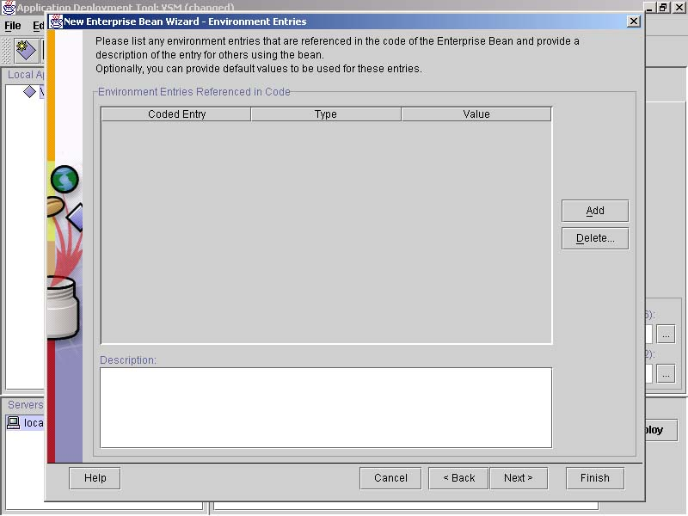
- กำหนดการอ้างอิงกับสภาพแวดล้อม สำหรับในโครงงานนี้ไม่มีการอ้างถึง กด next ผ่านไป

รูปที่ ข-11 กำหนดการอ้างอิงกับสภาพแวดล้อม
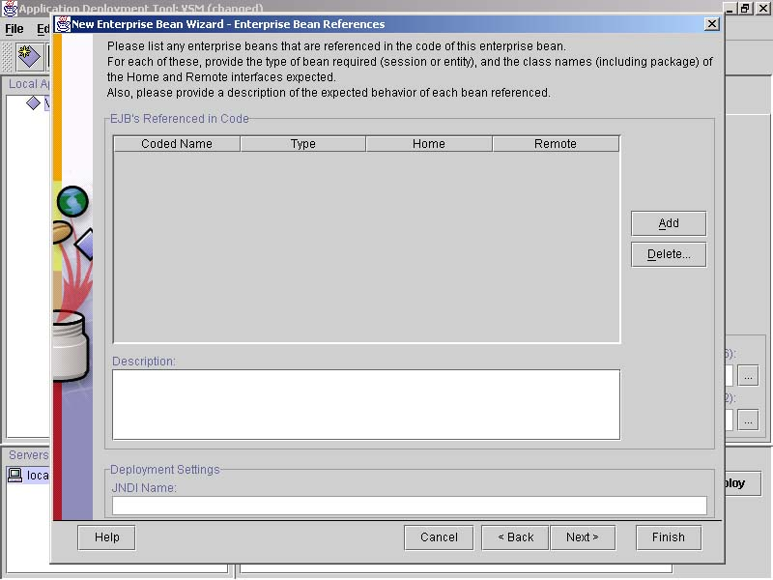
- กำหนการอ้างอิงกับตัว เอ็นเตอร์ไพรส์บีนในตัวโปรแกรม กด next ผ่านไป

รูปที่ ข-12 กำหนการอ้างอิงกับตัว เอ็นเตอร์ไพรส์บีน
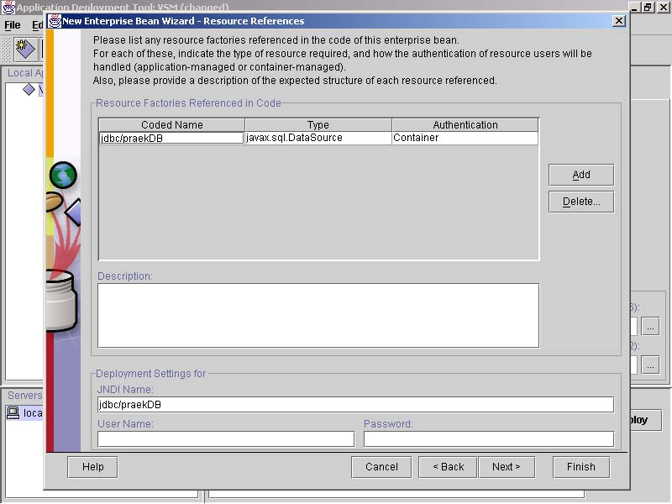
- กำหนดการอ้างอิงถึงแหล่งฐานข้อมูล ใส่ชื่อ เจเอ็นดีไอ ที่กำหนดไว้ในส่วนของการติดตั้งฐานข้อมูลที่ได้กล่าวไว้แล้ว

รูปที่ ข-13 กำหนดการอ้างอิงถึงแหล่งฐานข้อมูล
- 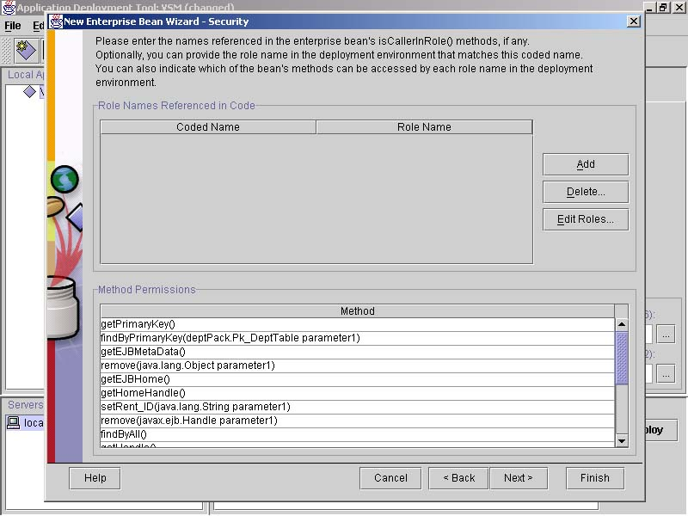กำหนดสิทธิ์ในการเข้าใช้เม็ทรอดของเอ็นเตอร์ไพรส์บีน ในโครงงานยังไม่มีการตั้งค่าใดๆจึงกด next ผ่านไป

รูปที่ ข-14 กำหนดสิทธิ์ในการเข้าใช้เม็ทรอดของเอ็นเตอร์ไพรส์บีน
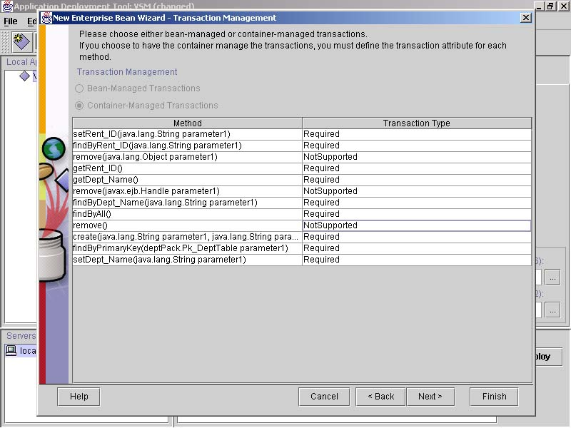
- กำหนดชนิดของการจัดการทรานเซ็กชั่น ถ้าเม็ทรอดใดต้องการการทำงานแบบเป็นทรานเซ็กชั่น ก็กำหนดเป็น required

รูปที่ ข-15 กำหนดชนิดของการจัดการทรานเซ็กชั่น
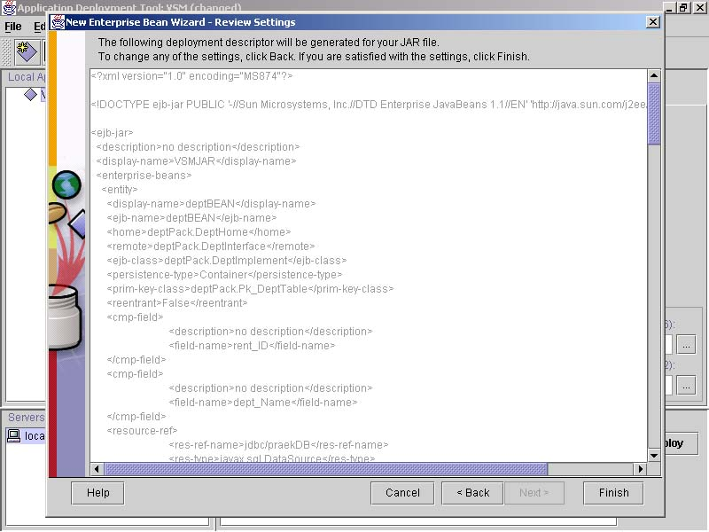
- แสดง โค้ด xml เพื่อไว้ช่วยในการแสดงผลบนเว็บเพจ ซึ่งไฟล์นี้จะถูกเก็บรวมอยู่ในจาร์ไฟล์ด้วย กด finish เสร็จการสร้างคอมโพแนนท์นี้

รูปที่ ข-16 แสดง โค้ด xml
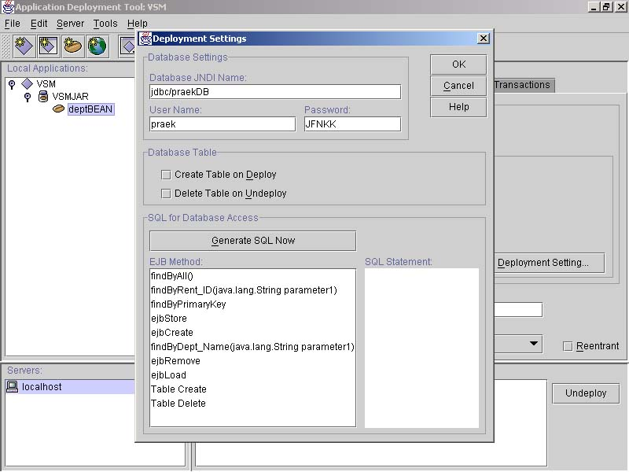
- สำหรับ คอมโพแนนท์ เอ็นติตี้บีนที่เป็นแบบ container management จะต้องทำการสร้าง sql เพื่อการติดต่อกับฐานข้อมูล โดยใส่ชื่อเจเอ็นดีไอ ชื่อ user และ password ของฐานข้อมูล สามารถกำหนดว่าจะให้ทำการสร้างตาราง ลบตารางเมื่อดีพลอยโปรแกรมประยุกต์ด้วยหรือไม่

รูปที่ ข-17 การสร้างเอสคิวแอ็ลให้กับเอ็นติตี้บีน

5. การสร้างคอมโพแนนท์ เซสชั่นบีน
ขั้นตอนจะแตกต่างกับการสร้าง เอ็นติตี้บีนอยู่เพียงเล็กน้อย คือเมื่อเลือกไฟล์ที่เป็นเซ็สชั่นบีนแล้ว
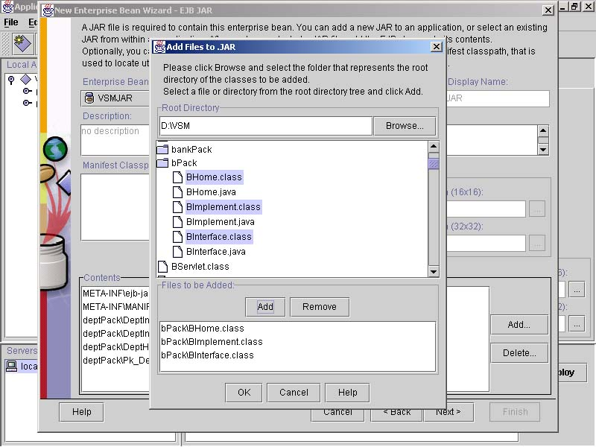
รูปที่ ข-18 เลือกไฟล์ที่เป็นเซ็สชั่ยบีน

ในขั้นตอนอื่นๆ จะคล้ายคลึงกัน จึงขอไม่แสดงไว้ ณ ที่นี้
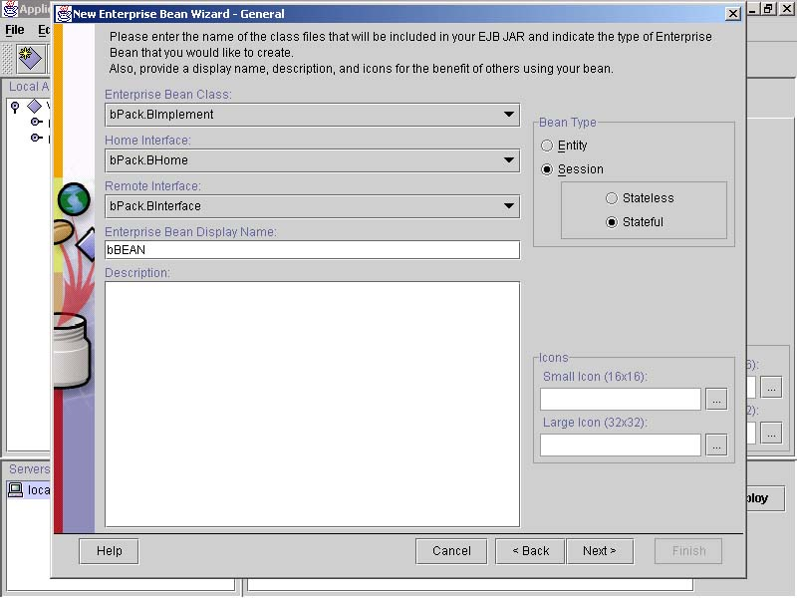
ในหน้าต่อไปเซ็ทชนิดของเอ็นเตอร์ไพรส์บีน เป็น เซ็สชั่นบีนในโครงงานนี้จะเป็นเซ็สชั่นบีนแบบ เก็บสถานะ

รูปที่ ข-19 กำหนดค่าเป็นแบบเซ้สชั่นบีนแบบเก็บสถานะ

6.การสร้างคอมโพแนนท์เว็บและการสร้างวาร์(WAR)ไฟล์
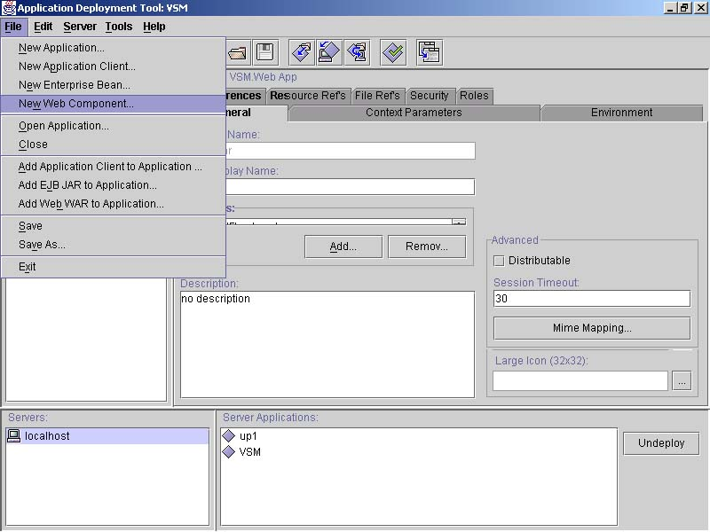
- ไปที่ file>new web component

รูปที่ ข-20 การสร้างคอมโพแนนท์เว็บ
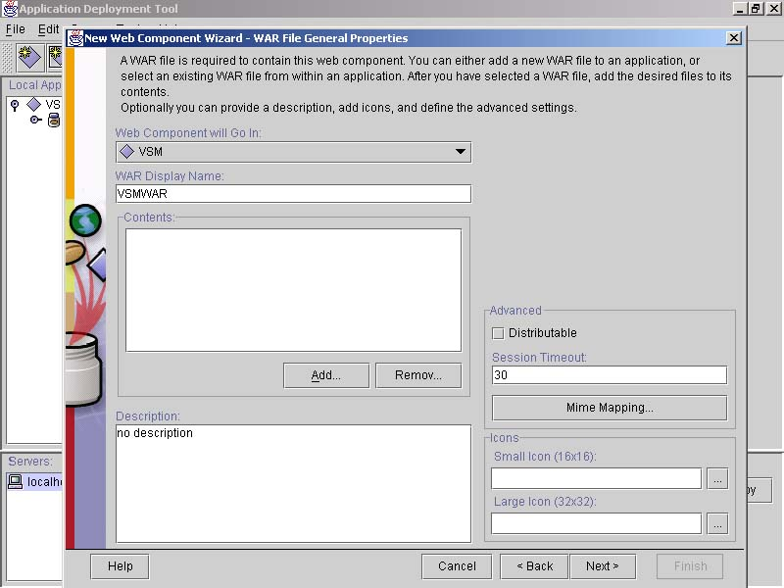
- ตั้งชื่อวาร์ไฟล์ และกดปุ่ม add เพื่อเพิ่มไฟล์ลงในวาร์

รูปที่ ข-21 ตั้งชื่อวาร์ไฟล์ และเพิ่มไฟล์ลงในวาร์

7. การสร้างคอมโพแนนท์เจเอสพี
ในการสร้างคอมโพแนนท์เจเอสพี จะมีไฟล์ นามสกุล เจเอสพี กับ จาวาบีนในการทำงานเชื่อมโยงกัน ดังนั้นต้องทำการ add ไฟล์ที่เกี่ยวข้องลงวาร์

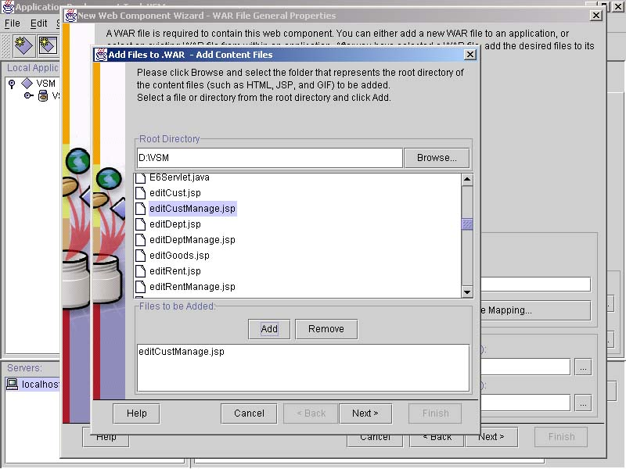
1. เลือกไฟล์นามสกุลเจเอสพีก่อน กด next

รูปที่ ข-22 เลือกไฟล์นามสกุลเจเอสพี
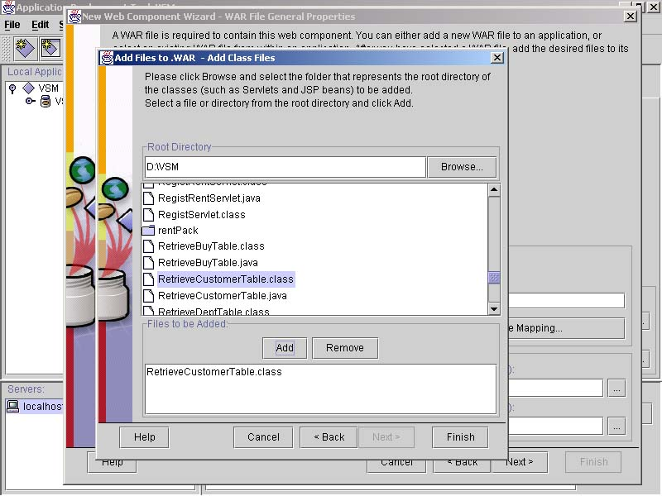
2. เลือกไฟล์จาวาบีน กด finish

รูปที่ ข-23 เลือกไฟล์จาวาบีน
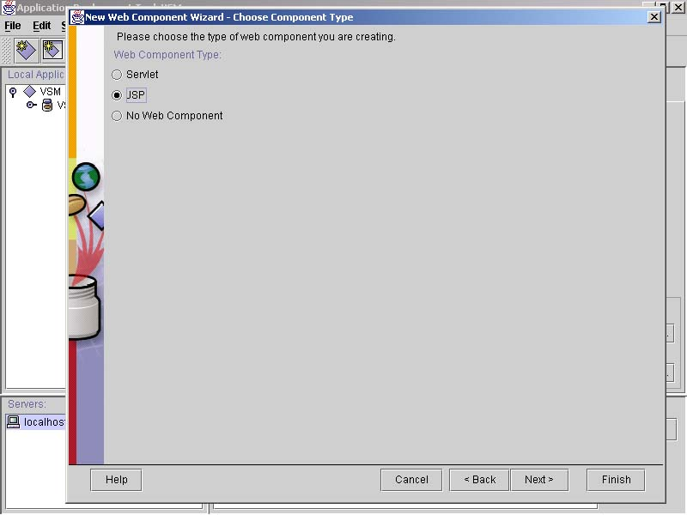
- เลือก ชนิดของ เว็บ คอมโพแนนท์

รูปที่ ข-24 เลือก ชนิดของ เว็บ คอมโพแนนท์ เป็นแบบเจเอสพี
- กำหนดเจเอสพีไฟล์ และ ชื่อคอมโพแนนท์ กด finish
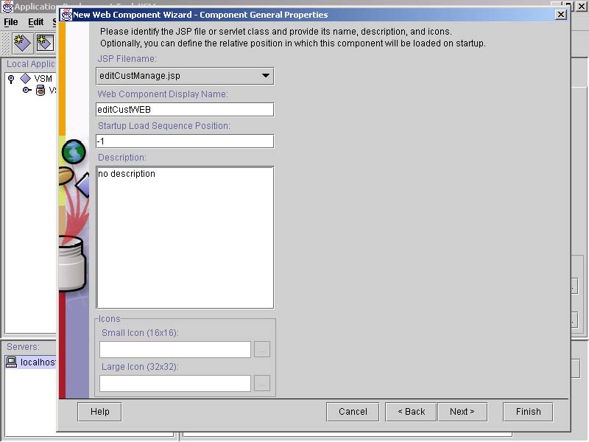

รูปที่ ข-25 กำหนดเจเอสพีไฟล์ และ ชื่อคอมโพแนนท์

8. การสร้างคอมโพแนนท์เซิร์ฟเล็ท
สำหรับ เว็บคอมโพแนนท์เซิร์ฟเล็ท จะมีไฟล์เอชทีเอ็มแอ็ล ที่ทำงานร่วมกับ ไฟล์เซิร์ฟเล็ท ดังนั้นจึงต้อง add ไฟล์ เหล่านี้ลงวาร์ไฟล์
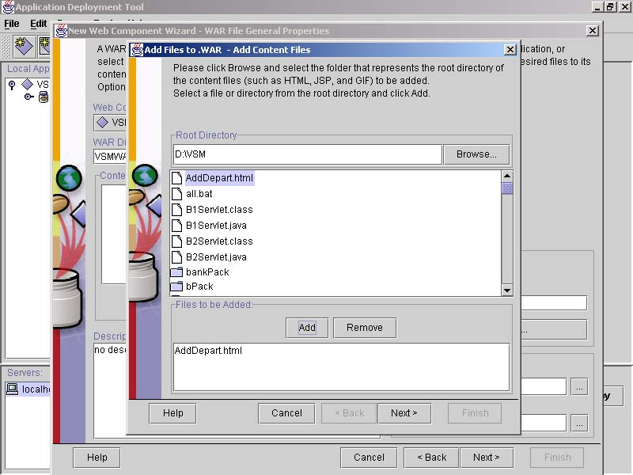
- เลือกไฟล์เอ็ชทีเอ็มแอ็ลกด next

รูปที่ ข-26 เลือกไฟล์เอ็ชทีเอ็มแอ็ล
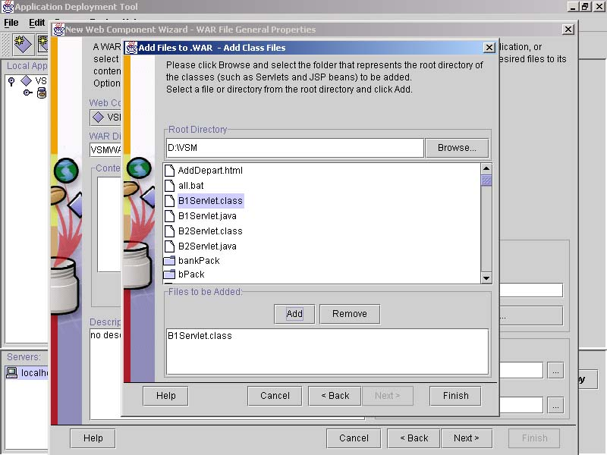
- เลือกไฟล์ เซิร์ฟเล็ท กด finish

รูปที่ ข-27 เลือกไฟล์ เซิร์ฟเล็ท
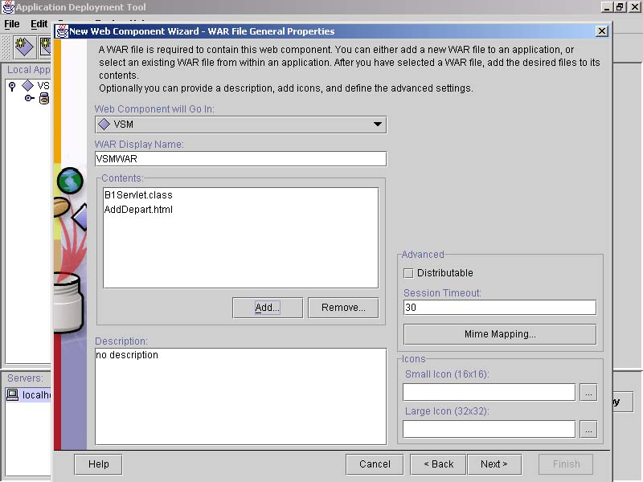
- เมื่อ add เรียบร้อยแล้ว จะขึ้นชื่อไฟล์ที่ส่วนของ content กด next

รูปที่ ข-28 แสดงรายชื่อไฟล์ที่อยู่ในวาร์ที่ทำการ add เรียบร้อยแล้ว
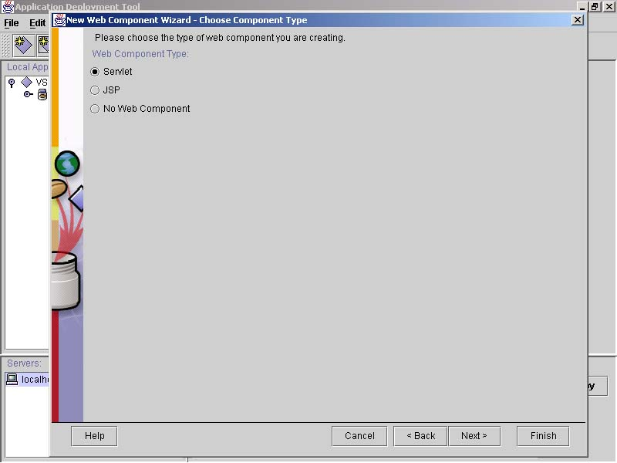
- เลือกชนิดของเว็บ คอมโพแนนท์ เป็นเซิร์ฟเล็ท

รูปที่ ข-29 เลือกชนิดของเว็บ คอมโพแนนท์ เป็นเซิร์ฟเล็ท
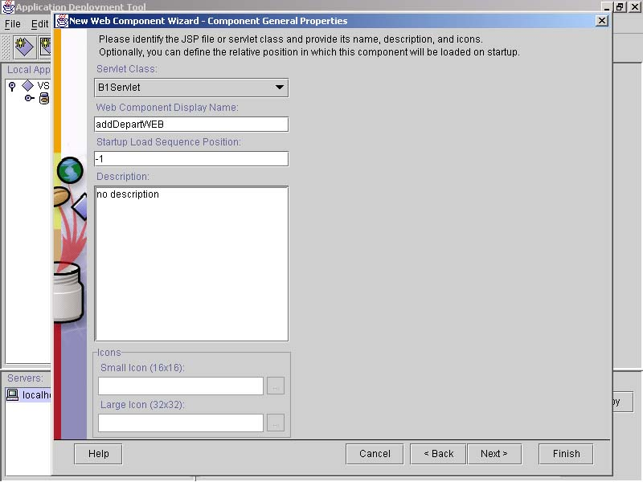
- กำหนดไฟล์เซิร์ฟเล็ท และตั้งชื่อคอมโพแนนท์

รูปที่ ข-30 กำหนดไฟล์เซิร์ฟเล็ท และตั้งชื่อคอมโพแนนท์
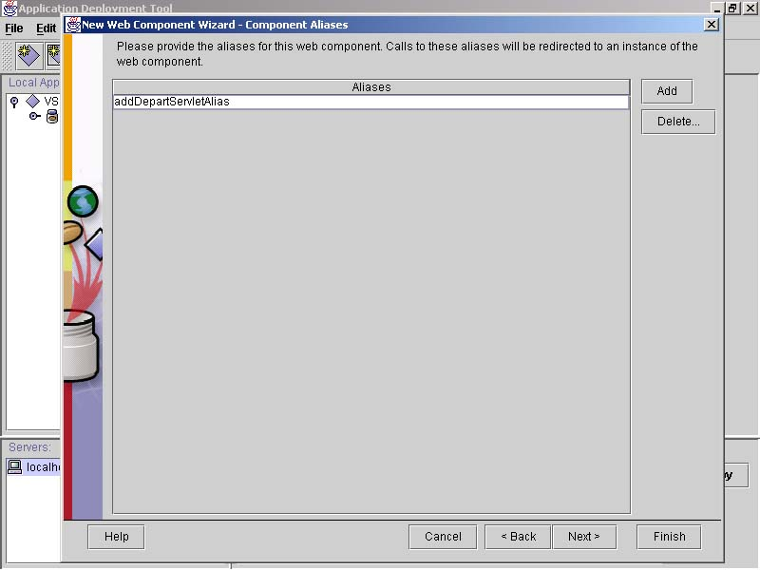
- กำหนดชื่อเอเลียสให้กับเซิร์ฟเล็ท กด finish

รูปที่ข-31 กำหนดชื่อเอเลียสให้กับเซิร์ฟเล็ท
9.การตั้งชื่อเจเอ็นดีไอ ให้กับคอมโพแนนท์
เป็นการตั้งชื่อให้กับคอมโพแนนท์เพื่อใช้ในการเรียกใช้คอมโพแนนท์นั้นของยูสเซอร์

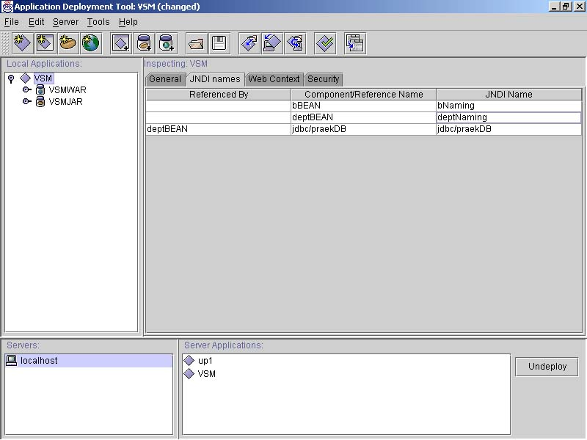

รูปที่ ข-32 การตั้งชื่อเจเอ็นดีไอ ให้กับคอมโพแนนท์
10. การตั้งค่าเว็บคอนเท็กซ์รูท
เพื่อเป็นที่เก็บไฟล์ที่จำเป็นในการเรียกใช้ของบราวเซอร์ โดยเซิร์ฟเวอร์จะทำการการเก็บไฟล์เอชทีเอ็มแอล เจเอสพี เซิร์ฟเล็ท จาวาบีน อยู่ในรากนี้

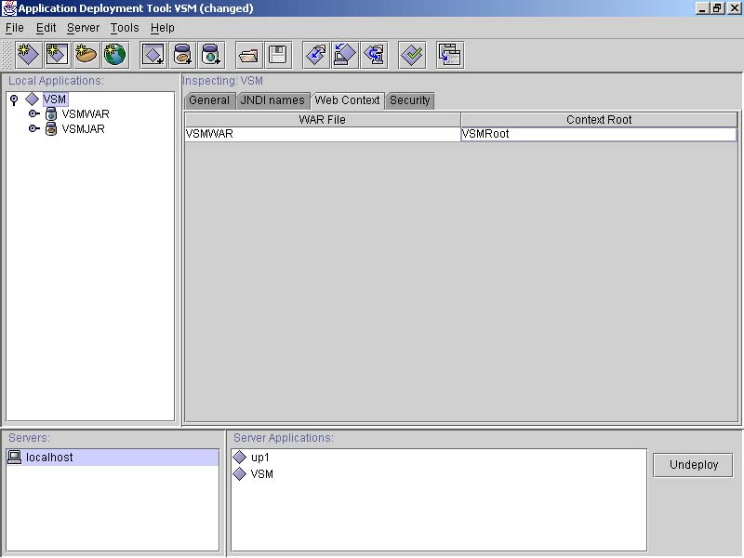

รูปที่ ข-33 การตั้งค่าเว็บคอนเท็กซ์รูท
11. การตรวจสอบความถูกต้องของการสร้างโปรแกรมประยุกต์
เป็นตรวจสอบความถูกต้องของการติดตั้งโปรแกรมประยุกต์ บนเซิร์ฟเวอร์ เลือก tool>verifier

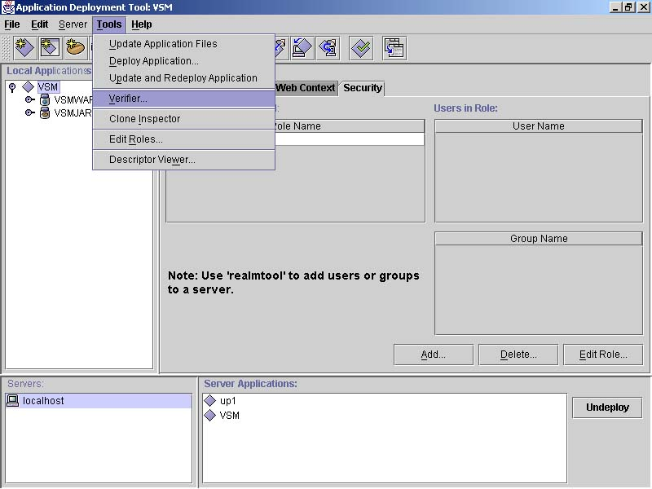

รูปที่ ข-34 การตรวจสอบดารติดตั้งโปรแกรมประยุกต์
หน้านี้จะแสดงผลของการตรวจสอบ และรายละเอียด ซึ่งถ้ามีข้อผิดพลาดหรือคำเตือนใดๆ ก็จะแสดงรายละเอียดในส่วนนี้ด้วย

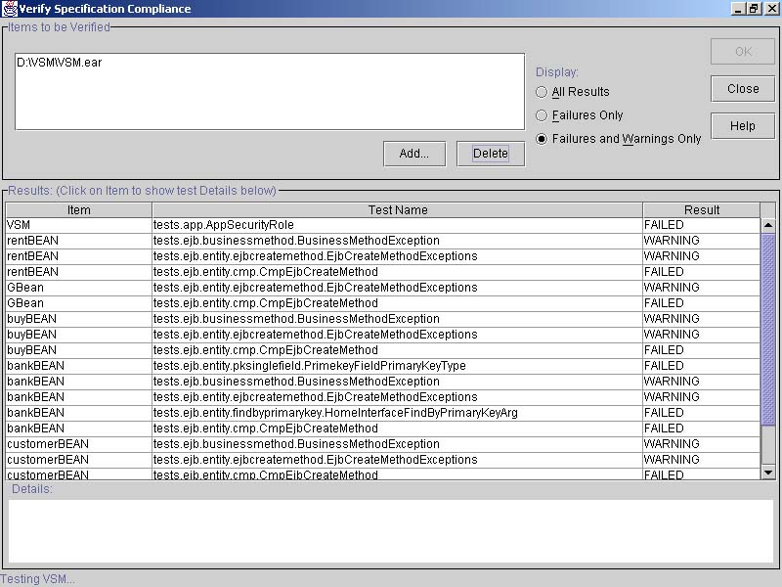
รูปที่ ข-35 แสดงผลของการตรวจสอบ และรายละเอียด
12. การดีพลอย(Deploy)โปรแกรมประยุกต์ลงเซิร์ฟเวอร์
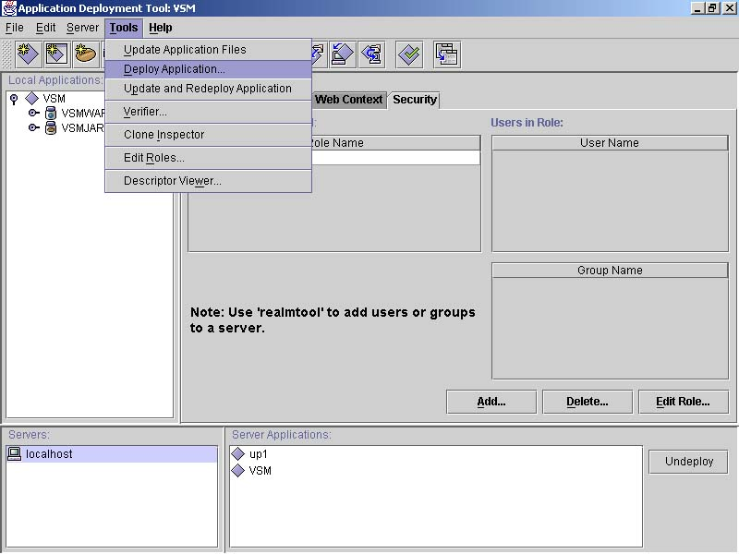
เป็นการติดตั้งโปรแกรมประยุกต์ลงเซิร์ฟเวอร์ โดยเลือก tools>deploy application

รูปที่ ข-36 การดีพลอยโปรแกรมประยุกต์ลงเซิร์ฟเวอร์
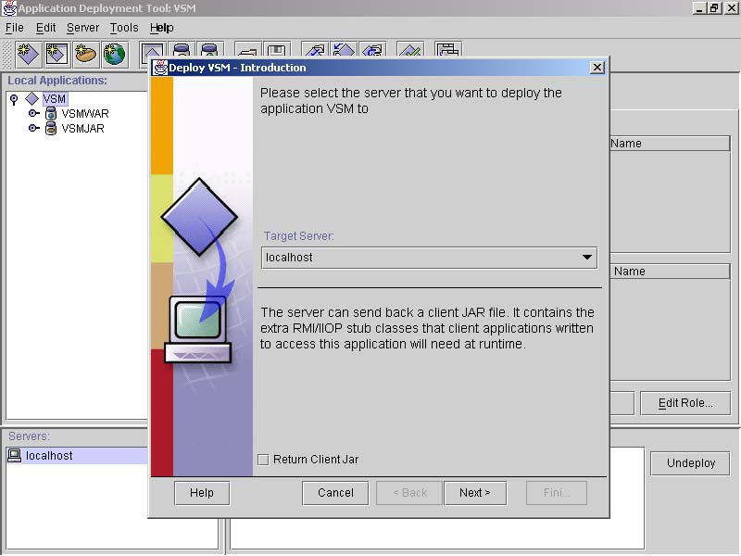
1. เลือกเซิร์ฟเวอร์ที่จะทำการติดตั้งโปรแกรมประยุกต์

รูปที่ ข-37 เลือกเซิร์ฟเวอร์

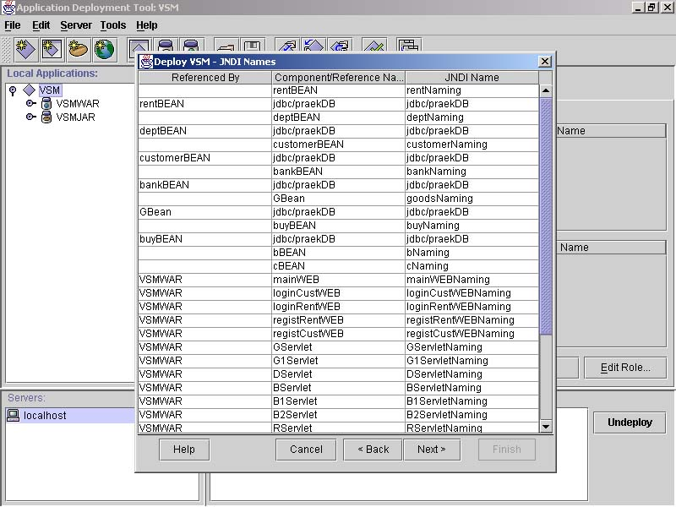
2. ตรวจสอบและแก้ไขการตั้งชื่อเจเอ็นดีไอ ของคอมโพแนนท์

รูปที่ ข-38 ตรวจสอบและแก้ไขการตั้งชื่อเจเอ็นดีไอ ของคอมโพแนนท์

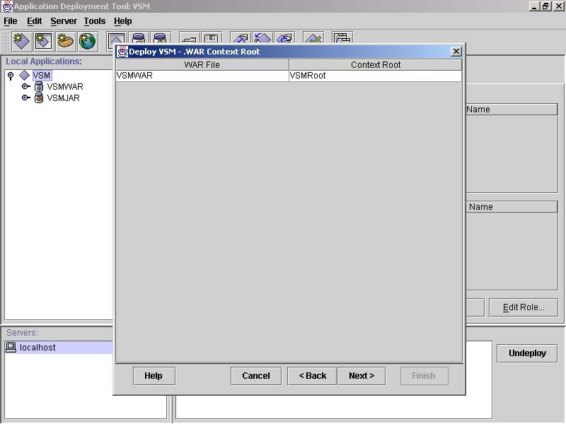
3. ตรวจสอบและแก้ไข เว็บคอนเท็กซ์รูท

รูปที่ ข-39 ตรวจสอบและแก้ไข เว็บคอนเท็กซ์รูท

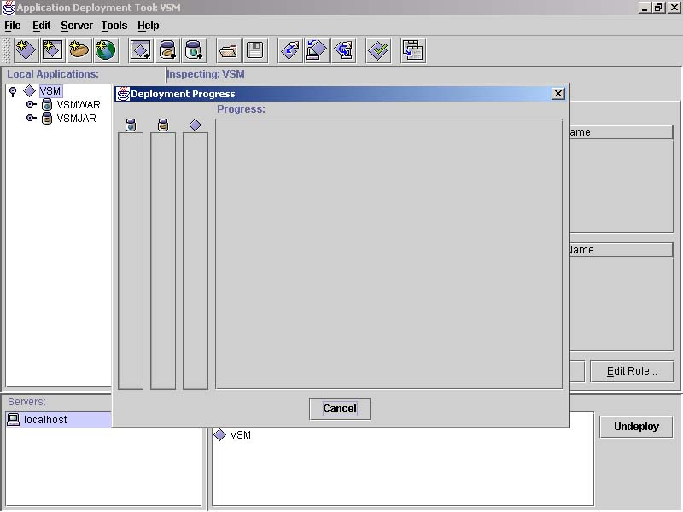
4. เริ่มทำการติดตั้งโปรแกรมประยุกต์ จะมีการเอาตัวคอมโพแนนท์ของ อีเจบี และคอมโพแนนท์ของเว็บ ลงเซิร์ฟเวอร์ เมื่อติดตั้งเสร็จเรียบร้อยแล้ว จะมีชื่อโปรแกรมประยุกต์อยู่ในส่วนของหน้าจอหลักของแอ็พริเคชั่นดีเวลล็อปเมนท์ทู

รูปที่ ข-40 เริ่มทำการติดตั้งโปรแกรมประยุกต์

